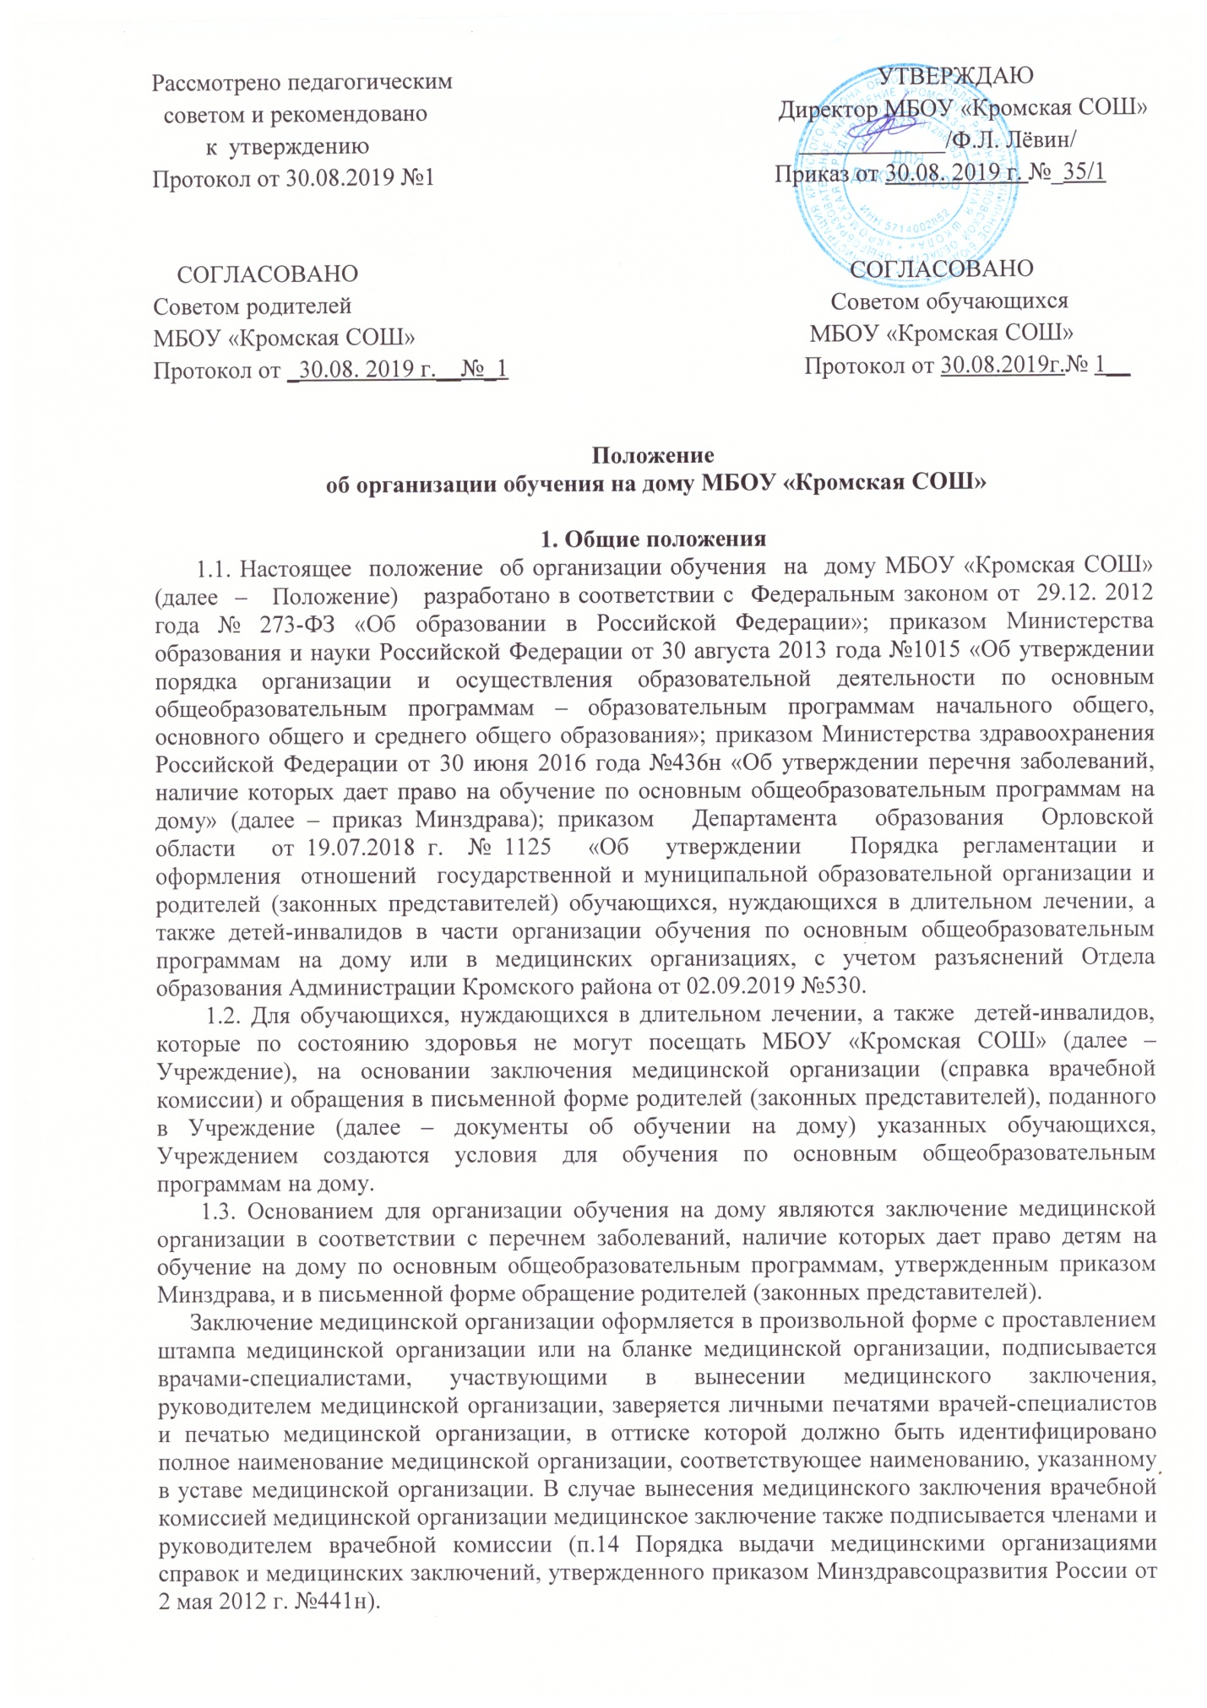

1.4. Учреждением должна быть обеспечена в полном объеме реализация образовательных программ, соответствие качества подготовки обучающихся установленным требованиям, соответствие применяемых форм, средств, методов обучения и воспитания возрастным, психофизическим особенностям, способностям, интересам и потребностям обучающихся

2. Особенности организации образовательной деятельности для обучающихся, нуждающихся в длительном лечении, а также детей-инвалидов

2.1. Учреждением на основании представленных родителями (законными представителями) документов об организации обучения на дому и во взаимодействии с медицинской организацией и образовательной организацией по месту постоянного проживания обучающегося (в случае если данная организация не является организатором обучения), нуждающегося в лечении, а также ребенка – инвалида, в которые он зачислен, осуществляется формирование индивидуального учебного плана, утверждение объема учебной нагрузки.
Индивидуальные учебные планы разрабатываются с учетом примерных основных, в том числе адаптированных образовательных программ основного и среднего общего образования, а также примерных основных общеобразовательных программ обучающихся с умственной отсталостью (интеллектуальными нарушениями) в соответствии с федеральными государственными образовательными стандартами общего образования.
2.2.Получение образования обучающимся, нуждающемся в длительном лечении, на дому осуществляется образовательной организацией, находящейся по месту постоянного жительства обучающегося, нуждающегося в длительном лечении, а также ребенка-инвалида, в которую он зачислен на обучение, в том числе с использованием электронного образования и дистанционных образовательных технологий.
Дистанционные образовательные технологии, электронное обучение применяются в порядке, установленном приказом Министерства образования и науки Российской Федерации от 23 августа 2017 года №816 « Об утверждении Порядка применения организациями, осуществляющими образовательную деятельность, электронного обучения, дистанционных образовательных технологий при реализации образовательных программ».
2.3. Руководителем Учреждения в течение 3-х рабочих дней со дня поступления документов об организации обучения на дому издается локальный нормативный акт, содержащий нормы, регулирующие образовательные отношения в сфере организации обучения на дому.
Локальным нормативным актом утверждается индивидуальный учебный план, расписание учебных занятий, состав педагогических работников для организации обучения на дому.
Не допускается преподавание всех учебных предметов учебного плана основного общего и среднего общего образования одним учителем-предметником.
2.5. На основании Федерального государственного образовательного стандарта основного общего образования, утвержденного приказом Министерства образования и науки России от 17 декабря 2010 г.№1897, учебный план для обучающегося на дому должен содержать обязательные предметные области: родной язык и родную литературу, основы духовно-нравственной культуры народов России, искусство, технологию, физическую культуру, основы безопасности жизнедеятельности и учебные предметы: информатику, изобразительное искусство, музыку, технологию, физическую культуру, основы безопасности жизнедеятельности. В соответствии с пунктом 18.3.1. федерального государственного стандарта основного общего образования количество учебных занятий за 5 лет не может составлять менее 5267 часов и более 6020 часов.
2.6.Индивидуальный учебный план обучающегося на дому составляется на основе учебного плана Учреждения с обязательным включением всех предметов учебного плана, минимума контрольных и практических работ, сроков проведения промежуточной аттестации, с учетом индивидуальных особенностей ребенка, в соответствии с санитарно-гигиеническими требованиями и медицинскими рекомендациями.
2.7. Родители (законные представители) обучающегося на дому осуществляют ознакомление с индивидуальным учебным планом и расписанием учебных занятий в течение 3-х рабочих дней со дня утверждения указанных учебного плана и расписания.
При прохождении обучения в соответствии с индивидуальным учебным планом объем учебных часов и график его реализации могут быть изменены Учреждением с учетом сведений о состоянии здоровья ребенка и назначенном ему лечении, предоставленных медицинской организацией.
2.8. Минимальное количество часов в неделю, приходящихся на учебные занятия с одним обучающимся, нуждающимся в длительном лечении, а также ребенком-инвалидом на дому составляет:
на уровне основного общего образования 10 часов;
на уровне среднего общего образования 12 часов.
При наличии соответствующих рекомендаций специалистов медицинской организации количество часов по уровням образования может быть увеличено в пределах максимально допустимой учебной нагрузки, предусмотренной соответствующими санитарно-гигиеническими требованиями.
Максимальный объем недельной образовательной нагрузки не должен превышать установленного гигиеническими требованиями к максимальному общему объему недельной нагрузки обучающихся, определенными СанПиН 2.4.2.2821-10 и СанПиН 2.4.2.3286-15.
2.9. В случае временной нетрудоспособности педагогического работника в срок не позднее чем через 7 рабочих дней со дня наступления временной нетрудоспособности педагогического работника Учреждение с учетом кадровых возможностей обязано произвести его замещение другим педагогическим работником.
2.10. В случае, если состояние здоровья обучающегося не позволяет ему освоить полный объем образовательной программы, реализуемой в соответствии с федеральными государственными образовательными стандартами, необходимо разработать для такого обучающегося индивидуальный учебный план, включающий все обязательные предметные области и учебные предметы в соответствии с учебным планом получаемого уровня общего образования.
2.11. Обучающиеся, получающие образование на дому, включаются во внеурочную деятельность (в том числе коррекционно-развивающей направленности) и занятия в рамках дополнительного образования.
Часть учебных предметов и коррекционных курсов может быть освоена с применением дистанционных образовательных технологий и электронного обучения. В случае, если состояние здоровья ребенка позволяет посещать образовательную организацию, часть учебных предметов и коррекционных курсов может быть освоена ребенком в Учреждении.
2.12. Промежуточная аттестация и перевод обучающегося в следующий класс для обучающихся, нуждающихся в длительном лечении, а также детей-инвалидов на дому и в медицинских организациях осуществляется в соответствии с Федеральным законом от 29 декабря 2012 года N 273-ФЗ «Об образовании в Российской Федерации».
2.13. Государственная итоговая аттестация обучающихся, нуждающихся в длительном лечении, а также детей-инвалидов на дому и в медицинских организациях, осуществляется в соответствии с Порядком проведения государственной итоговой аттестации по образовательным программам основного общего образования, утвержденным приказом Министерства образования и науки Российской Федерации от 25 декабря 2013 года N 1394 "Об утверждении Порядка проведения государственной итоговой аттестации по образовательным программам основного общего образования", и Порядком проведения государственной итоговой аттестации по образовательным программам среднего общего образования, утвержденным приказом Министерства образования и науки Российской Федерации от 26 декабря 2013 года N 1400 "Об утверждении Порядка проведения государственной итоговой аттестации по образовательным программам среднего общего образования".

3. Финансовое обеспечение

3.1. Оплата труда педагогических работников, осуществляющих обучение на дому, в том числе и в каникулярное время, производится в соответствии с учебной нагрузкой на основании приказа Министерства образования и науки Российской Федерации от 22 декабря 2014 года N 1601 "О продолжительности рабочего времени (нормах часов педагогической работы за ставку заработной платы) педагогических работников и о порядке определения учебной нагрузки педагогических работников, оговариваемой в трудовом договоре" и постановления Правительства Орловской области от 12 августа 2011 года N 267 "Об утверждении Примерного положения об оплате труда работников государственных образовательных организаций и государственных организаций, осуществляющих образовательную деятельность, Орловской области", а также локального нормативного акта Учреждения, устанавливающего порядок и условия оплаты труда в данном Учреждении.

3.2. Финансирование расходов, связанных с осуществлением образовательными организациями обучения обучающихся, нуждающихся в длительном лечении, а также детей-инвалидов по образовательным программам начального общего, основного общего и среднего общего образования на дому и в медицинских организациях, в том числе расходов на оплату труда педагогических работников, производится за счет средств областного бюджета на очередной финансовый год и плановый период в пределах субвенции бюджету муниципального района (городского округа) в целях обеспечения государственных гарантий реализации прав на получение общедоступного и бесплатного дошкольного образования в муниципальных дошкольных образовательных организациях, общедоступного и бесплатного дошкольного, начального общего, основного общего и среднего общего образования в муниципальных общеобразовательных организациях, обеспечения дополнительного образования детей в муниципальных общеобразовательных организациях, включая расходы на оплату труда, приобретение учебников и учебных пособий, средств обучения, игр (за исключением расходов на содержание зданий и оплату коммунальных услуг).

